**Санау жүйелері**

**«Сан»** түсінігі математика үшін де, информатика үшін де ма ңызды. сан қандай да бір алфавит символымен немесе символдар тізбегімен өрнек теледі. мұндай символдарды **«цифр»**деп атайды. сан түсінігі мен санау жүйелері түсінігі өзара байланысты.

**Санау жүйелері** – сандарды өрнектеудің қандай да бір тәсілі және оған сәйкес сандармен әрекет жасау ережелері.

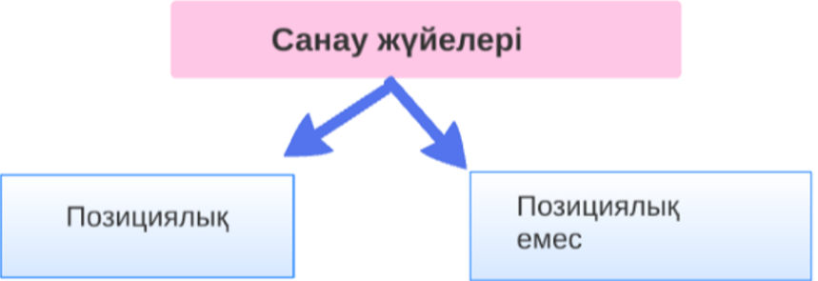

Позициялық — бұл жүйедегі цифрдың мәні оның жазылу орнына тәуелді болады. Жүйеге көптеген санау жүйелерін мысал етуге болады: екілік, сегіздік, ондық, т.б.

Позициялық емес — бұл жүйедегі цифрдың мәні оның жазылу орнына тәуелді емес. Жүйе негізінен нөмірлеуге қолданылады. Жүйеге мысал ретінде римдік санау жүйесін алуға болады.

**Позициялық емес санау жүйелері**

Позициялық емес санау жүйелерін ертедегі мысырлықтар, гректер, римдіктер, басқа да халықтар пайдаланды. Позициялық емес санау жүйелерінің ішінде ең көп тарағаны – **римдік санау жүйесі.**

Мысалы, 36 санын былай жазған: XXXVI = 10 + 10 + 10 + 5 + 1

*Позициялық емес санау жүйелерінің кемшіліктері:*

* Үлкен сандарды жазу үшін үнемі жаңа таңбаларды енгізіп отыру қажет.
* Бөлшек және теріс таңбалы сандарды өрнектеу мүмкін емес.
* Орындау алгоритмі болмағандықтан, арифметикалық амалдарды орындау қиын.

**Позициялық санау жүйелері**

Позициялық санау жүйелерінде әрбір цифрдың мәні осы санның жазылуында тұрған орнына тәуелді. Қазіргі кезде компьютерде кең тараған позициялық санау жүйелеріне екілік, сегіздік, ондық және оналтылық жүйелер жатады.

Әрбір позициялық жүйенің нақты анықталған цифрлар алфавиті мен негізі бар. Сандардың бізге үйреншікті жазылу жүйесі ондық жүйе деп аталады, ол он араб цифрынан тұрады . Кез келген санды жазу үшін 0-ден 9-ға дейінгі 10 цифр қолданылады, оның негізі 10-ға тең.

Екілік жүйеде тек 0 және 1 цифрларын қолдануға болады, негізі – 2.

Сегіздік жүйе сегіз цифрдан тұрады, негізі – 8.

Оналтылық жүйеде ондық санау жүйесінің он цифры және қалған 6 цифрдың орнына латын алфавитінің әріптері қолданылатын барлығы он алты цифр бар, негізі – 16.

**Ондық санау жүйесі**– позициялық санау жүйесі, өйткені ондық санның жазылуында цифрдың мәні оның позициясына немесе сандағы орнына байланысты.

Мысалы: 658 саны алты жүздіктің, бес ондықтың және сегіз бірліктің қосындысы.

658 = 6 · 102102 + 5 · 101101+ 8 · 100100

**Разряд** (позиция, орын) – позициялық сандар жүйесіндегі сандарды ұсынудың құрылымдық элементі.

**Екілік санау жүйесі**

Екілік жүйеде әдетте ондық емес, позициялық екілік санау жүйесі, яғни негізі «2» санау жүйесі қолданылады. Екілік жүйеде кез келген сан 0 мен 1 цифрларының көмегімен жазылады да, екілік сан деп аталады. Екілік санның әрбір разрядын (цифрын) бит деп атайды. Екілік санау жүйесінің сандары тек 0 және 1 цифрларынан тұрады.

101101(2) = 1 · 2525 + 0 · 2424 + 1 · 2323 + 1 · 2222 + 0 · 2121 + 1 · 2020 = 45(10)

Екiлiк жүйенiң маңыздылығы – цифрды ұсыну ыңғайлылығы және компьютер құрылғысының қарапайымдылығы. Екiлiк жүйенiң кемшiлiгi – мұнда санды жазу үшiн 0 мен 1 цифрлары көп қажет болады. Бұл адамның екiлiк санды қабылдауын қиындатады. Екiлiк жүйе әдетте компьютердiң «iшкi қажеттiлiгi» үшiн қолданылады. Адамның компьютермен жұмыс iстеуi үшiн негіздері үлкен санау жүйесi қолданылады. Бұларға сегiздiк және оналтылық жүйелер жатады. Сегіздік, оналтылық және екiлік жүйедегі сандарды бірінен екіншісіне ауыстыруды жеңілдететін қарапайым әдістермен алдағы тақырыптарда танысамыз.

**Сегіздік санау жүйесі**

Сегіздік жүйе де позициялық санау жүйесіне жатады. Сегіздік санау жүйесінде цифрлар саны 8-ге тең. Бұл жүйеде ең үлкен цифр 7.

714(8) = 7 · 8282 + 1 · 8181 + 4 · 8080 = 460(10)

**Оналтылық санау жүйесi**

Оналтылық санау жүйесiнде санды жазу үшiн ондық санау жүйесiнiң цифрлары 0, 1, 2, 3, 4, 5, 6, 7, 8, 9 және жетпейтiн алты цифрды белгiлеу үшiн ондық сандарының мәнi 10, 11, 12, 13, 14, 15 болатын сәйкес латын алфавитінің алғашқы үлкен әрiптерi: A, B, C, D, E, F қолданылады. Сондықтан оналтылық сандарда, мысалы, 3Е5А түрi болуы мүмкiн. 3Е5А16 = 3 · 163 +Е · 162 + 5 · 161 + А · 160 Сандардың қандай сандық жүйеде тұрғанын бiлу үшiн, оның төменгi жағына индекс жазылып, индекске қандай жүйеде екенi көрсетiледi.

**Ондық санау жүйесінен екілік санау жүйесіне және кері ауыстыру**

Бір санау жүйесінен екінші санау жүйесіне сандарды ауыстырудың бірнеше әдісі бар. Мысалы, ондық санау жүйесіндегі санды екілік жүйеге ауыстыру керек болса, онда сол санды 2-ге бөлуіміз керек.

**Ондық санау жүйесінен екілік санау жүйесіне өту алгоритмі:**

1. Ондық бүтін санды 2-ге бөліп, қалдығын жазу.
2. Егер алынған бүтін бөлік 2-ден үлкен болса, осы әрекетті қайталау керек.
3. Пайда болған екілік санды жазуды соңғы бөлгенде пайда болған қалдықтан бастап, жазып шығу керек. Ондық санау жүйесіндегі бөлшек сандарды екілік санау жүйесіне ауыстыру үшін төмендегі әдіс қолданылады

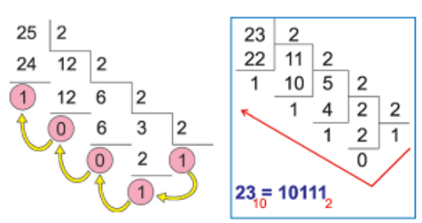

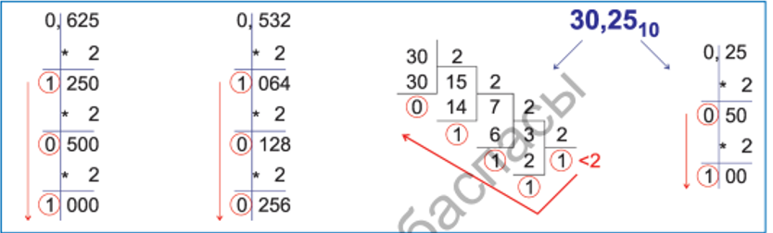

*Бөлшек сандарды екілік санау жүйесіне ауыстыру*

Екілік санау жүйесіндегі сандарды ондық санау жүйесіне ауыстырудың жалпы формуласы төмендегідей жазылады.

https://ucarecdn.com/b9bcf73a-2dea-4185-806a-915c40cf93f9/

Мысалы: Екілік санау жүйесіндегі 1111001102 санын ондық санау жүйесіне ауыстыру керек. Санның разрядына қарай, сол жақтан оңға қарай цифрларды нөмірлейміз. Бірінші тұрған 2 санының дәрежесі сан разрядынан бір сан кем алынады. Басқаша айтқанда, екілік санның таңбасы 9 болса, онда 2-нің дәрежесі 8-ден басталады.

https://ucarecdn.com/e3c1ed27-47b0-4a92-9c7c-132f8581cd71/